甲骨新綴三例
趙 鵬
中國社會科學院歷史研究所

（一）合05908（乙3251+3359）+合02891左（合補00448正、乙7371）

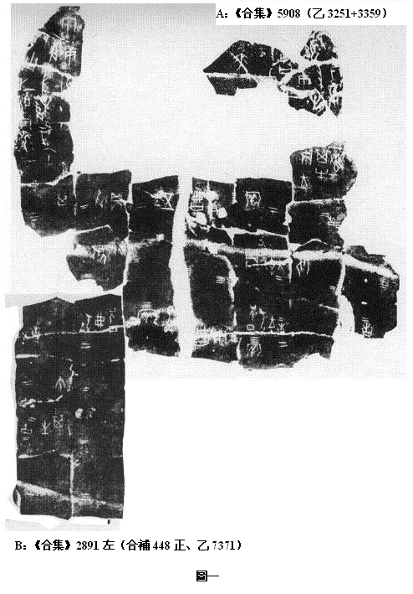

（二）合04162（前6.59.5、歷拓7013）+合11839（虛2019、南博401）
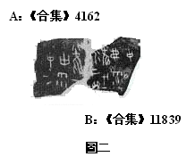

（三）【合02688（京1982，善5450）+京2053】（曾毅公綴）+合02701（善5282）

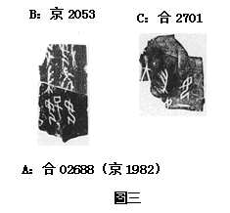
（本篇綴合得到黃天樹老師、李延彥學妹的幫助，謹致謝忱！感謝蔣玉斌先生指正并提供京2053圖片！）

2009年11月12日

